муниципальное бюджетное общеобразовательное учреждение средняя школа имени Мичурина Даниловского района Ярославской области

РЕАЛИЗАЦИЯ КОМПЛЕКСА МЕР, НАПРАВЛЕННОГО НА РАЗВИТИЕ СИСТЕМЫ ОБЕСПЕЧЕНИЯ БЕЗОПАСНОГО ДЕТСТВА В ДАНИЛОВСКОМ РАЙОНЕ

Ваш ребенок вырос. Правила поведения для родителей

Консультация для родителей

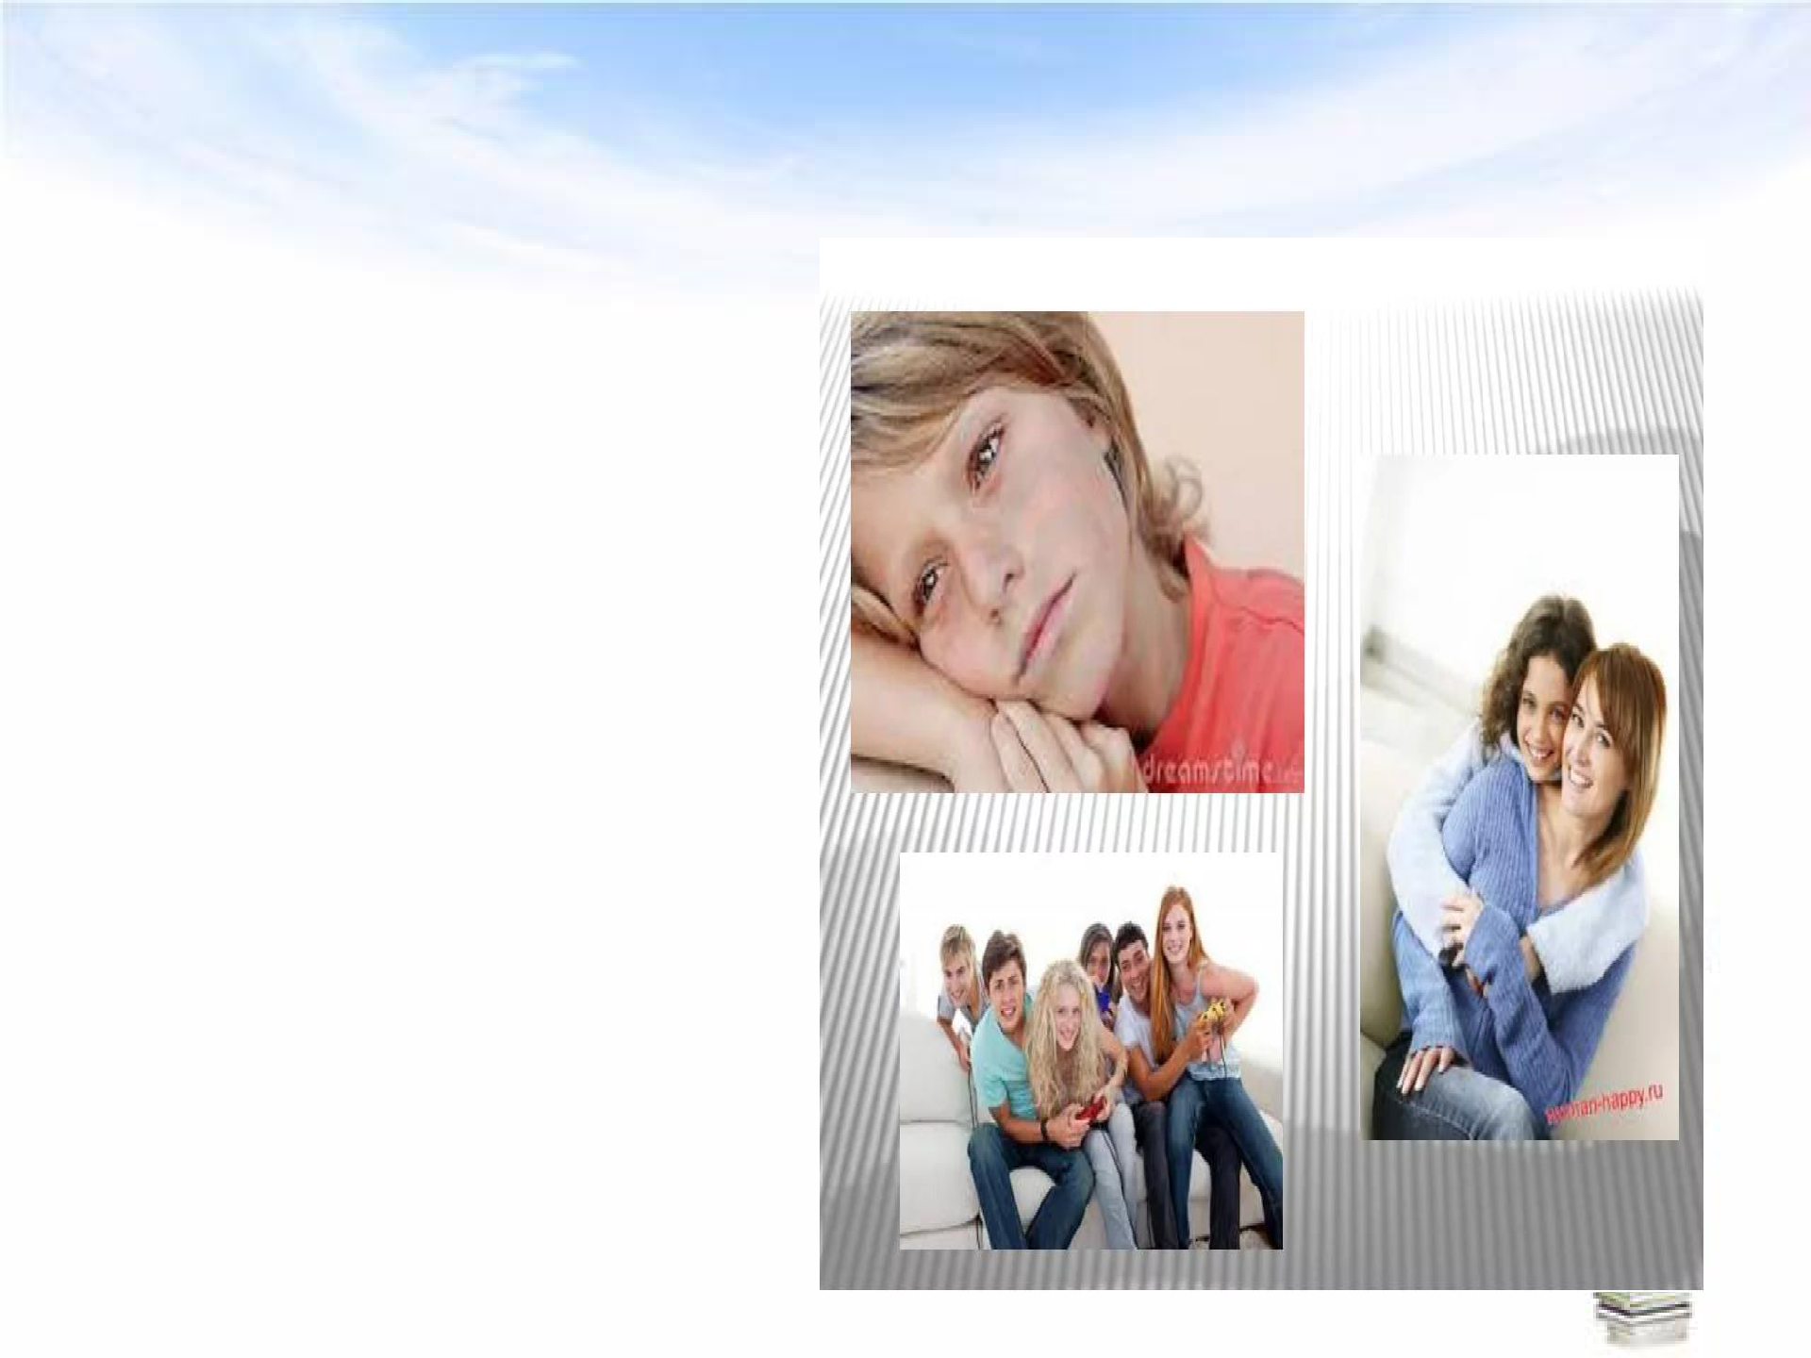
Основные психологические особенности

подросткового возраста

- Обострение чувства взрослости

- Желание вырваться

из-под опеки родителей

- Жажда общения со

сверстниками – группирование

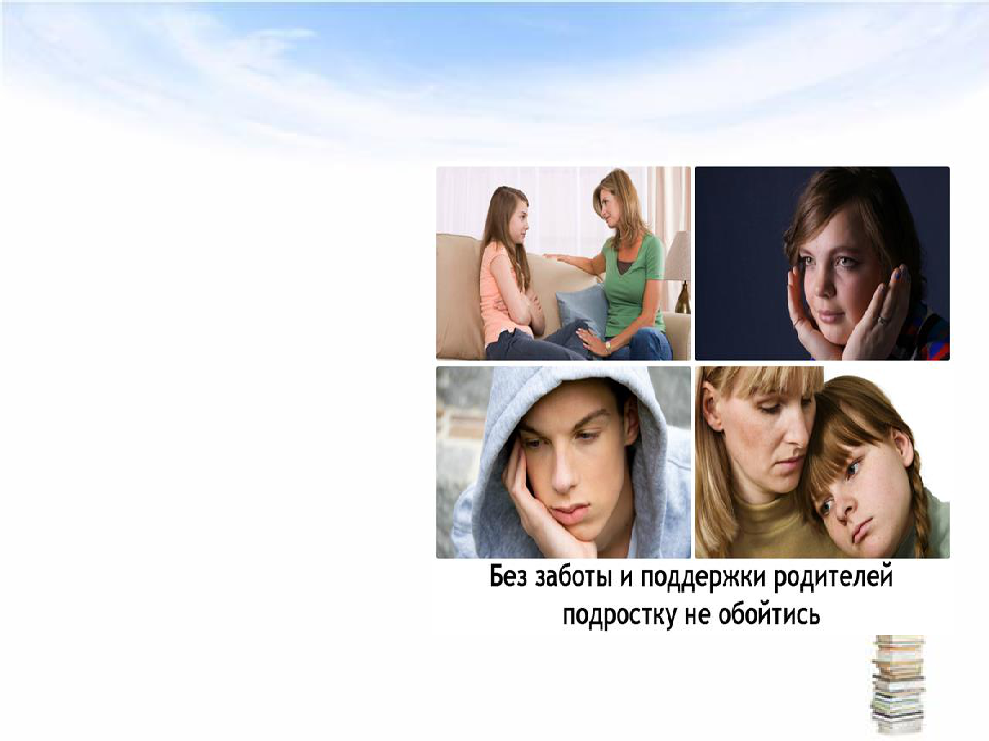
Какие вопросы волнуют

- Как найти взаимопонимание с подростком и научиться поддержать его в трудную минуту?

- Как научиться разговаривать со своим «трудным» подростком на одном языке?

- Что стоит за нежеланием подростка делать то, что необходимо? И что с этим делать?

- Что делать, если раздражение и агрессия достигли своего

предела?


Правила поведения родителей

- Как можно чаще показывайте и доказывайте, что вы любите ребенка просто так!

- Сохраняйте спокойный ровный тон общения, даже если вы за что- то критикуете. Подростки обращают внимание на тон общения, на крик и повышенный тон, часто могут ответить тем же - раздражением. Подростки тяжело воспринимают нотации. Часто отключаются и перестают воспринимать.

- Важно требовать дисциплинированности только после того, как между вами и подростком установлены положительные отношения.

- Важно научиться конструктивно оценивать поступки, действия, а не самого подростка. Избегайте ставить штампы: плохой, лентяй, неумёха. Задавайте вопросы, ведущие ребёнка к пониманию последствий действий: «Что ты можешь сделать для исправления оценки, как и когда сможешь?»

- Не стоит постоянно выражать недовольство действиями подростка. Делайте акцент на том, что ваш ребенок делает хорошо.

- Не ограждайте подростка от самостоятельных решений и поступков. Уважайте ПРАВО выбора подростка.

7.Советуйтесь с ребенком. Пусть ваш ребенок постоянно чувствует, что его ценят по достоинству.

- Уважаемые родители, соблюдайте простое, но важное правило. Относитесь к детям уважительно: не поучайте детей в присутствии сверстников.

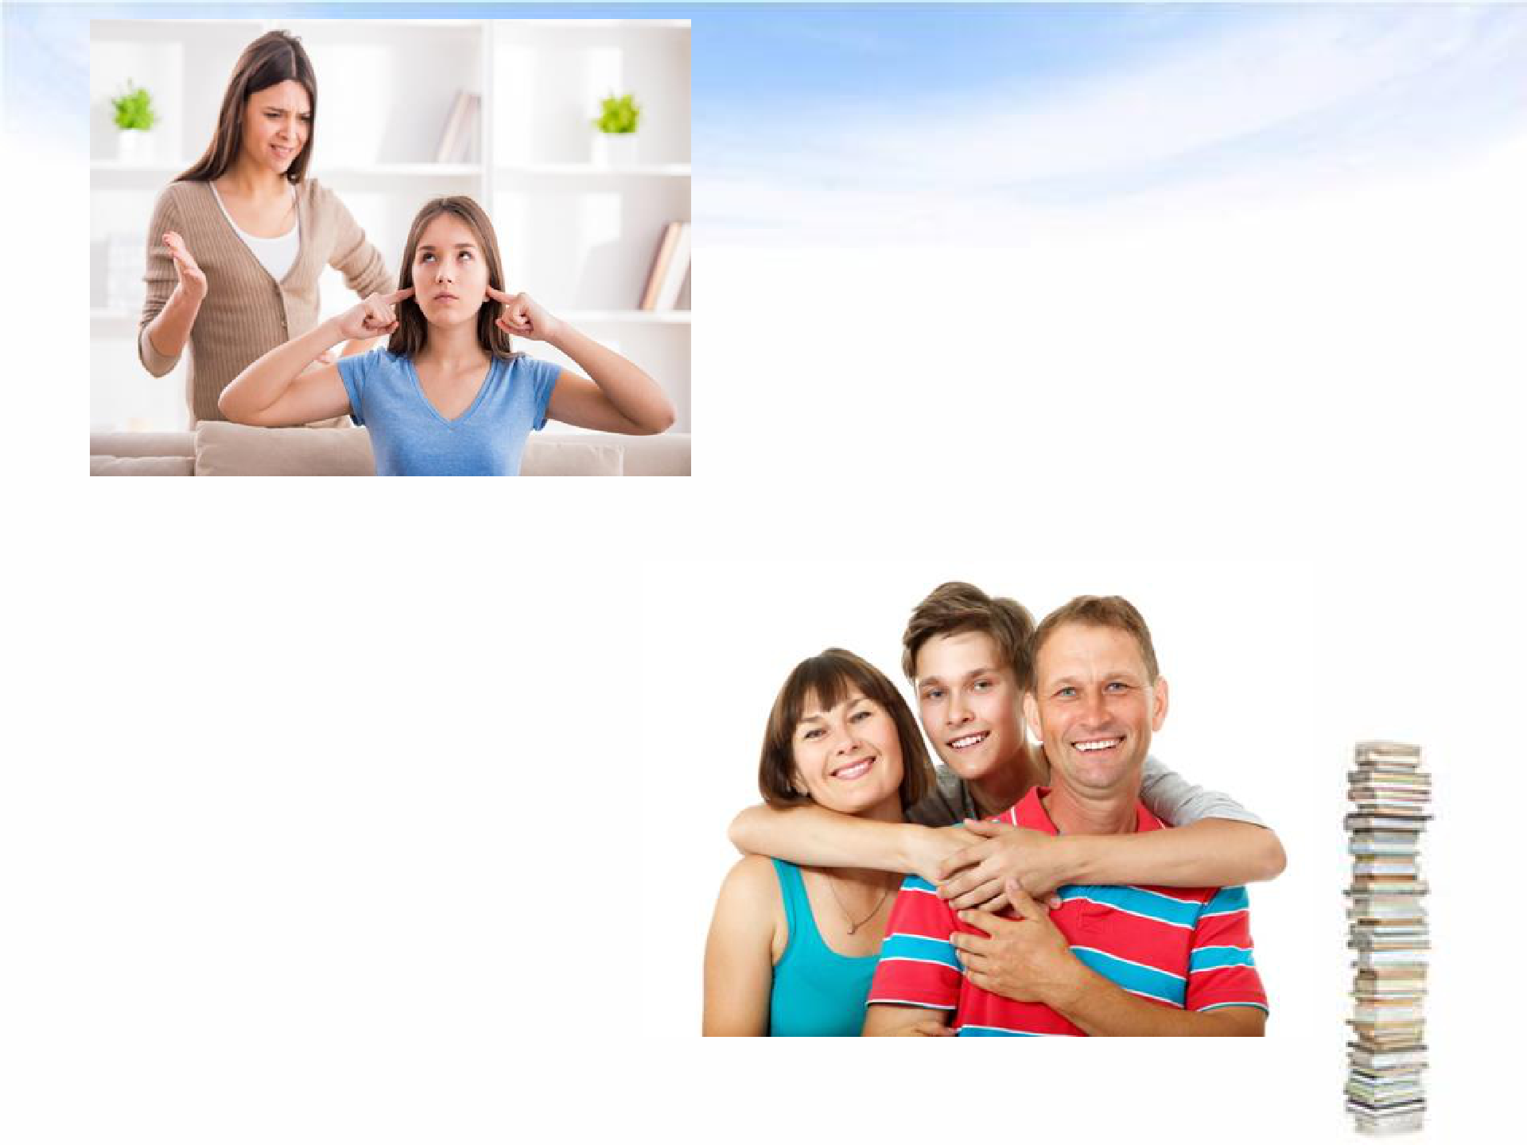

Контрольная для родителей

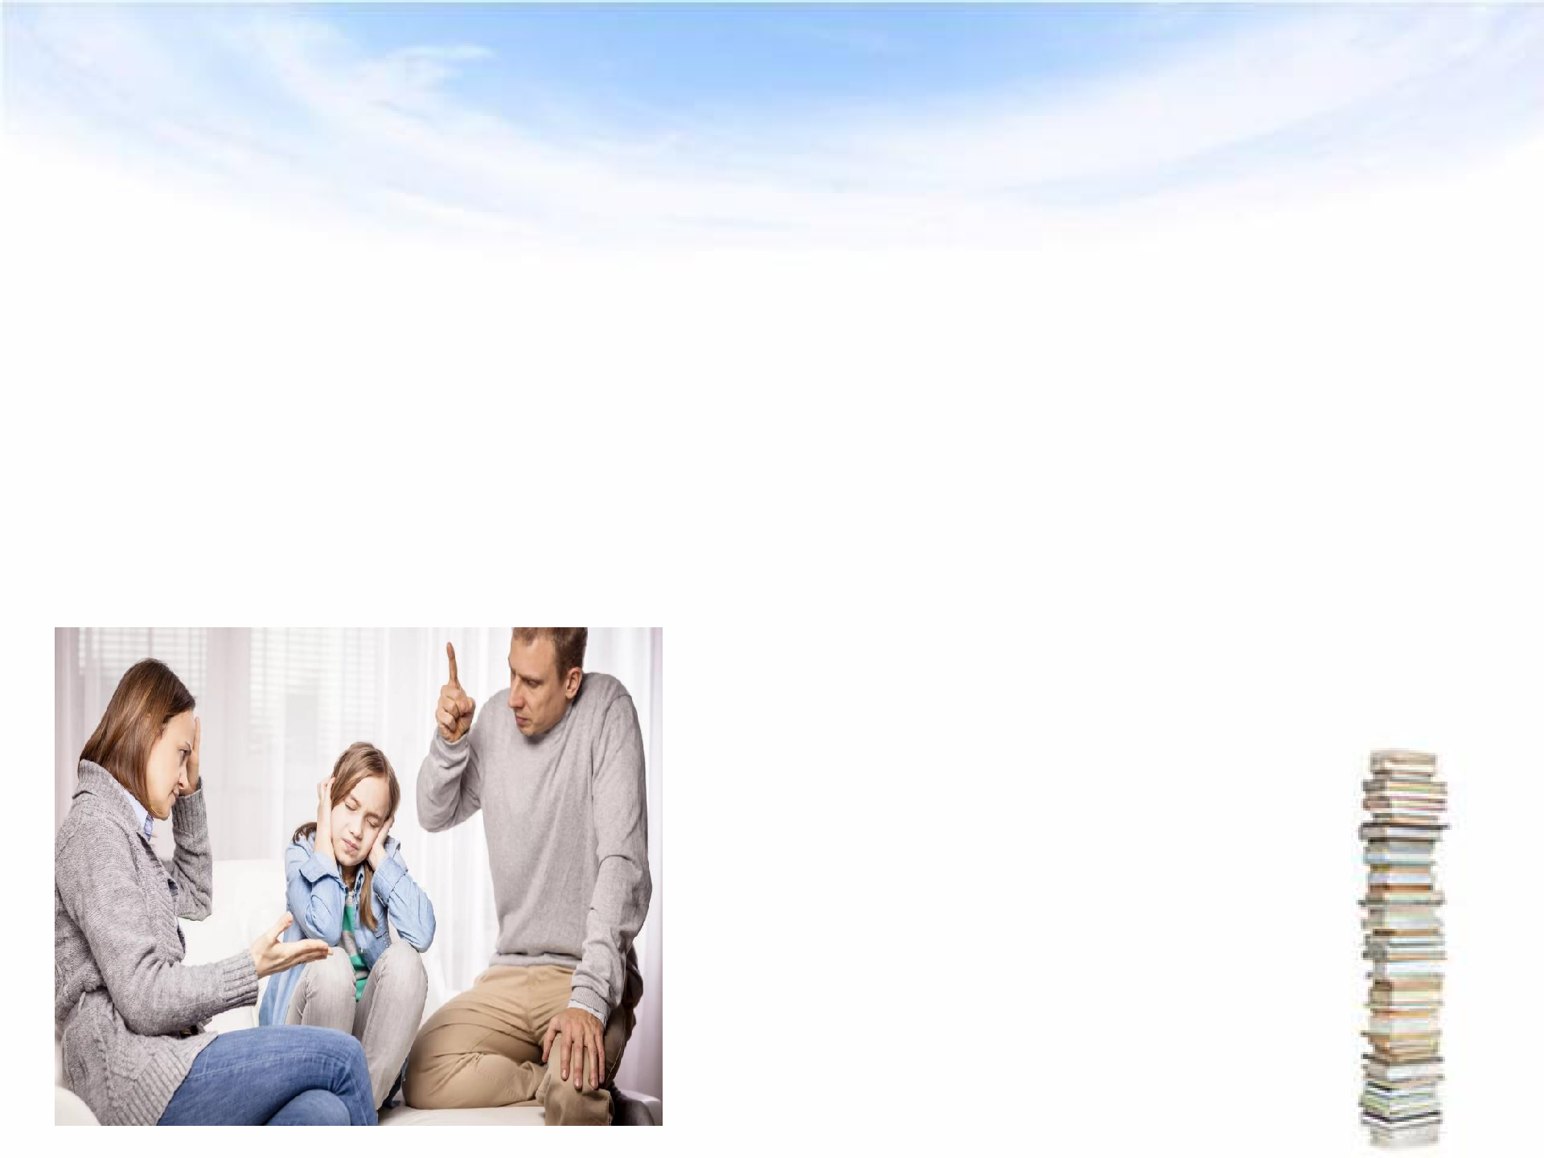
Учимся слушать

Ситуация. Он жалуется: «Наша учительница плохая, она кричит, и

поставила мне двойку, потому что я забыл тетрадь!»

Как обычно мы реагируем:

«Ничего удивительного, ты всегда всё забываешь!» или «Не говори так об учителе!», либо приуменьшаем значение проблемы «Да ладно, что в этом такого».

Важно:

Научить его противостоять трудностям, а не давать готовые советы. Слушать – значит дать ему понять, что вы уважаете его чувства и потребности. Всё, что ему сейчас нужно – немного вашего времени, чтобы поделиться своими эмоциями. Часто

достаточно молча его выслушать, поддерживая его рассказ восклицаниями типа: «Ого», «Да?», «Ну и ну!». Либо «отразить», назвать его чувства: «Ты сейчас очень злишься..», «Наверное, тебе было очень обидно..» Но не стоит комментировать, даже если он просит

совета, разумнее воздержаться.

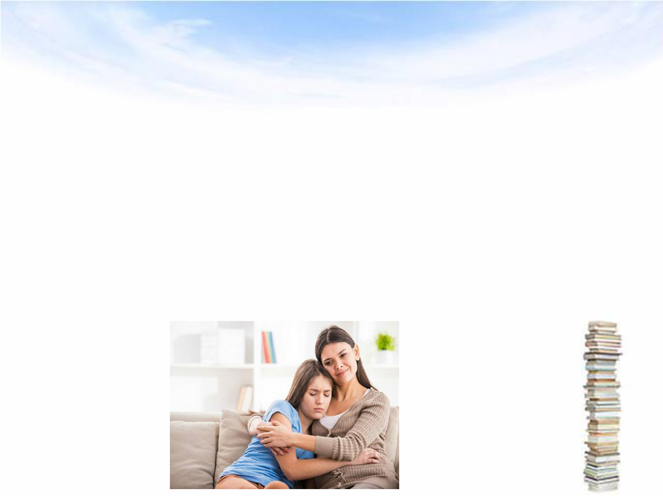
Называем чувства

Ситуация: ребёнок приходит со школы обиженный и в слезах. «Костик

при всех обозвал меня (дураком, ботаном и т.д.), «Мне надоела эта

математика».

Как обычно мы реагируем? |  |  |  | Важно!
Ему плохо, а мы сразу |  |  | В большинстве случаев ему необходимо
вскипаем. Хотим сами решить |  |  | одно – сопереживание. Оно даёт нам силы
проблему | («Нашел | кого | справиться |  |  |  | с | испытаниями.
слушать! Он сам такой..») или |  |  | Называйте его чувства - «Ты расстроен»,
дать советы («А тебе надо |  |  | «тебе |  | обидно» |  | с | утвердительной
было поступить так-то и так- |  |  | интонацией. Дети не могут осознать свои
то»), или обвиняем («А сам-то |  |  | чувства, и, называя их, мы снимаем
ты что сделал?»). |  |  |  |  |  | напряжение.

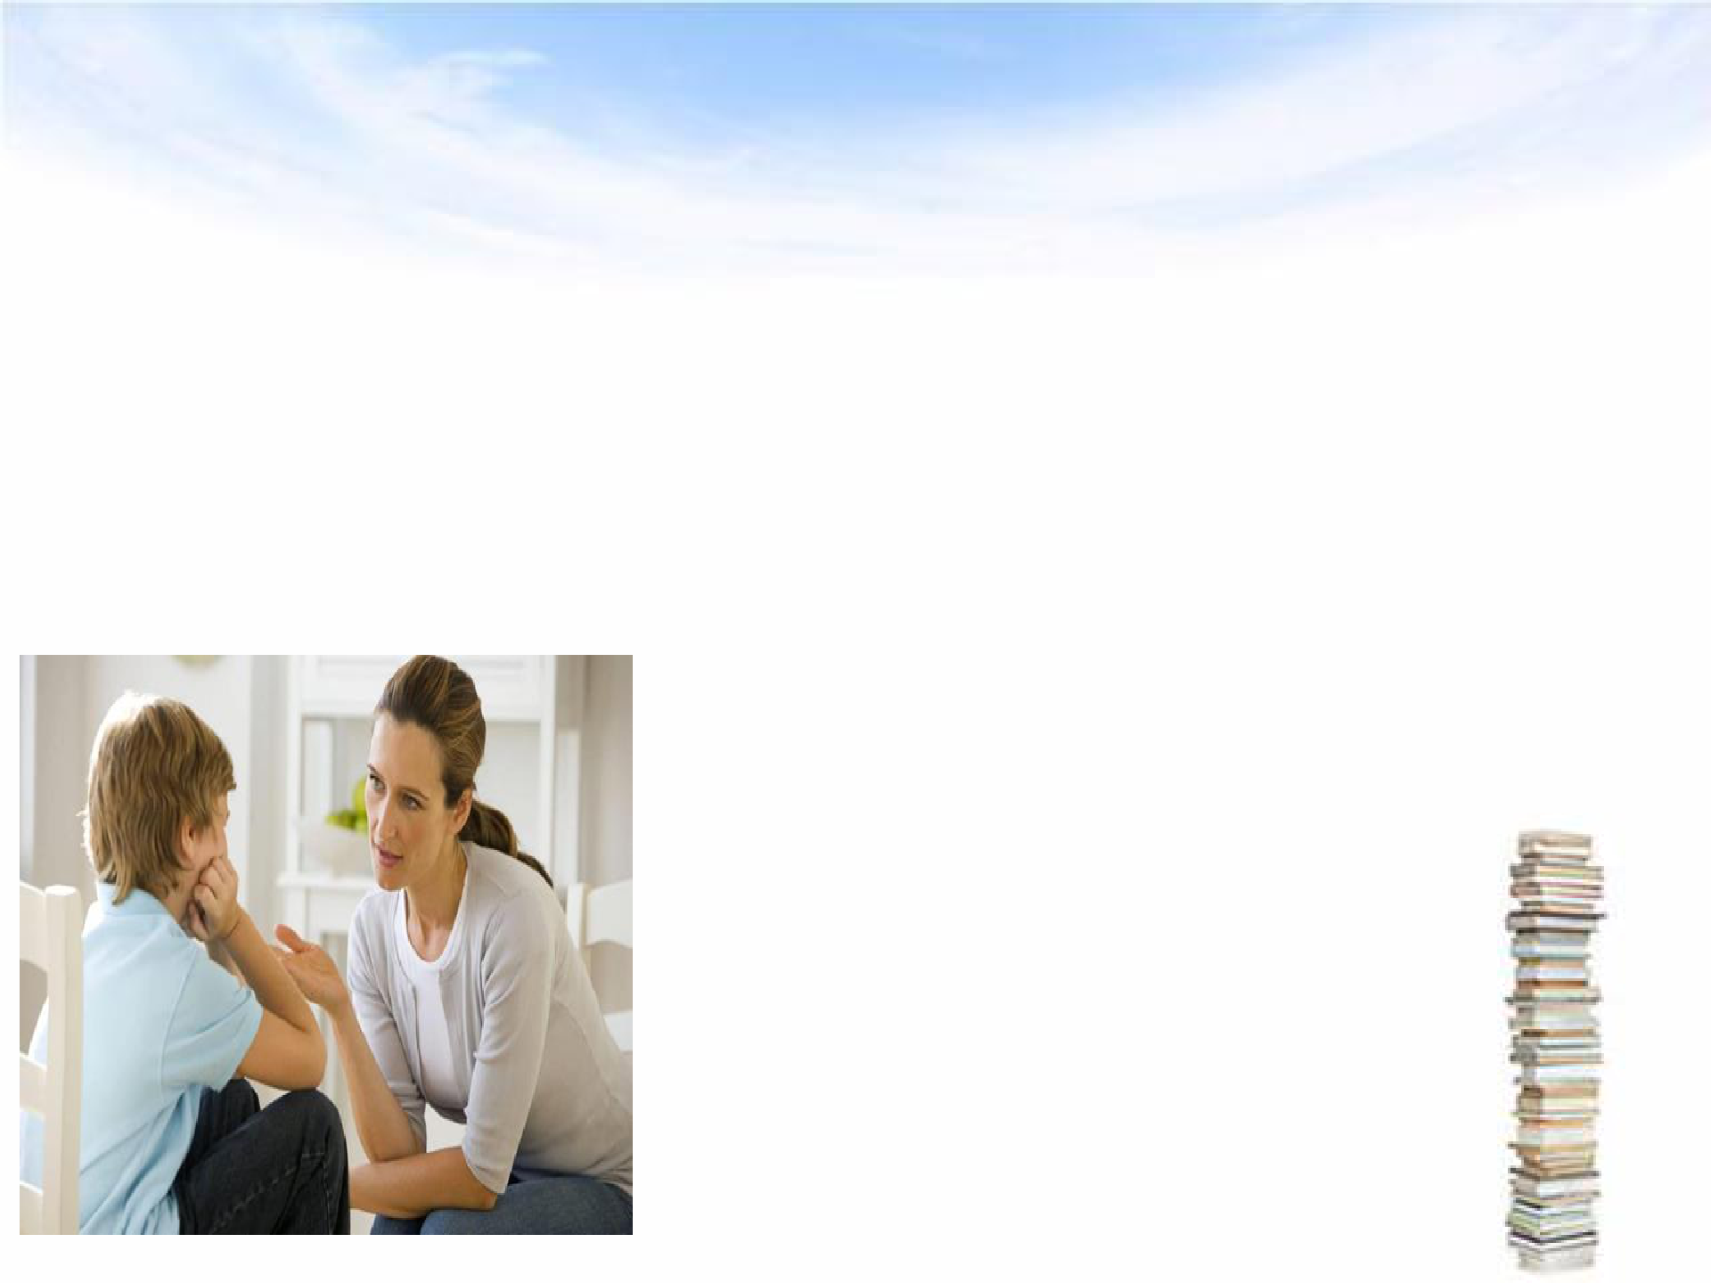
Решаем проблему вместе

Ситуация: грязные кружки уже несколько дней собираются на столе в его комнате. Игрушки или вещи разбросаны по комнате.

Как обычно мы реагируем? Важно!

Нотации, крики,

указания. «Ты

слышишь меня?!», «Убери сейчас же!», «Да сколько же это может повторяться!».

Научить ребёнка уважать правила совместной жизни. Когда проблема возникает постоянно, выделите время, чтобы решить её общими усилиями.

- Назовите чувства своего ребёнка

- Выразите свои чувства и потребности

- Вместе подумайте о возможных решениях проблемы. Запишите их (не оценивая)

- Выберите одно из решений. Составьте план и предусмотрите критерии его выполнения

Пример: « Я понимаю, что тебе нравится приносить чай в комнату, а мне не нравится грязь на твоем столе. Давай вместе придумаем что-нибудь, что устроит нас обоих. Может, поговорим перед ужином? Давай запишем все решения, какие придут нам в голову. Только не будем комментировать идеи друг друга. Просто запишем их, а потом обсудим. Ну, давай, ты первый…».

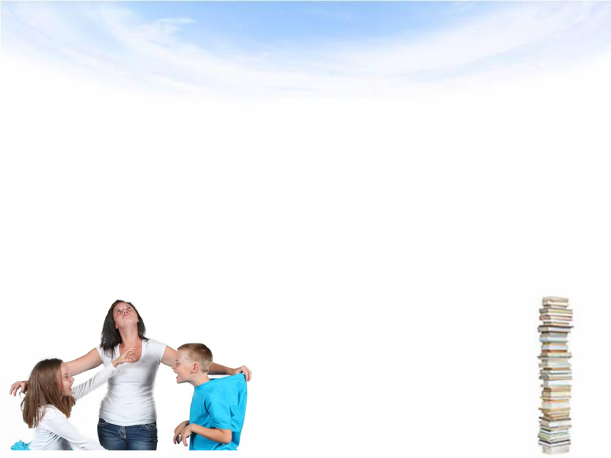
Разрешаем ссоры между детьми

Ситуация. Дети ссорятся

Как обычно мы реагируем?

«Хватит ругаться!», «А ну-ка марш к себе!», «Да прекратите вы когда-нибудь?!».

- доме наступает тишина и покой, наша проблема решена. А вот проблема детей? Они находятся в состоянии обиды и злобы.

Важно!

Научить детей разрешать конфликты.

Что такое конфликт? Это столкновение точек зрения и личных потребностей. Детям нужен посредник, который поможет им услышать друг друга. Дайте им высказаться, помогите им пересмотреть свои позиции.

- Я вижу, здесь ссорятся. Вам помочь или вы сами разберетесь?

- Да, скажи ему…. -А он….

- Стоп! Я здесь только помогаю вам услышать друг друга. Правило такое: никто никого не перебивает, говорим по очереди. Будем разговаривать, пока вы не поймете друг друга и не придете к решению, которое устроит обоих. Кто первый?


Ошибка – это урок

Ситуация. Ребёнок приходит домой понурый. «У меня двойка по

математике»

Как обычно мы реагируем?

«А что тут удивляться? Ты же не занимаешься», «Кошмар, ты меня разочаровал!», «Не пойдешь в кино!» или, наоборот «Почему твой учитель такой строгий? Вечно к тебе придирается!». Всё это

неэффективно, ребёнок, получивший плохую оценку, и так

чувствует себя наказанным, солидарность с ним тоже не успокоит его и не научит решать проблемы.

Важно!

Повысить его уверенность в себе и успеваемость.

Плохая отметка говорит о том, что он не усвоил учебный материал. Стоит напомнить, что он учится. И школа - для тех, кто учится.

Подчеркните значимость ошибок, объясните, чему они учат. Вариант: «У тебя двойка? Это только означает, что ты

допустил ошибки. Хочешь, вместе посмотрим, что тебе надо доучить?».

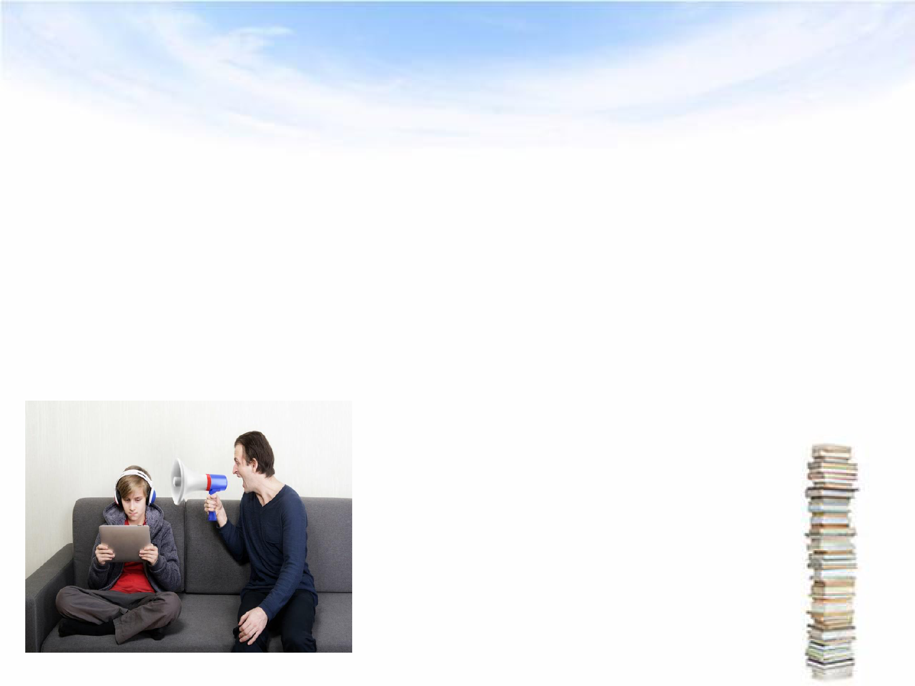
Уговор дороже денег

Ситуация. Ребёнок играет на компьютере, хотя вы просили

его закончить

Как обычно мы реагируем? «Мне надоело повторять!»,
«Я выброшу этот

компьютер! (А вы уверены, что в состоянии

выполнить свои

обещания?)» и т.д.

Важно!

Научить ребёнка оценивать эффект от своих действий. Лишите ребёнка доступа к компьютеру, пока у вас не будет гарантий, что он исправится. Перейдите от слов к делу (выбрасывать компьютер не стоит).

Пример: «Ты сел опять играть, хотя я просила тебя выключить. Я забираю мышь». На следующий день:

-Можно мне взять мою мышку?

- Только когда я буду уверена, что ты просидишь за компьютером не дольше оговоренного времени.

-Я выключу, когда скажешь.

- Нет, я хочу, чтобы ты сам следил за временем.

- Я могу смотреть на часы в компьютере или завести будильник.

- Годится!

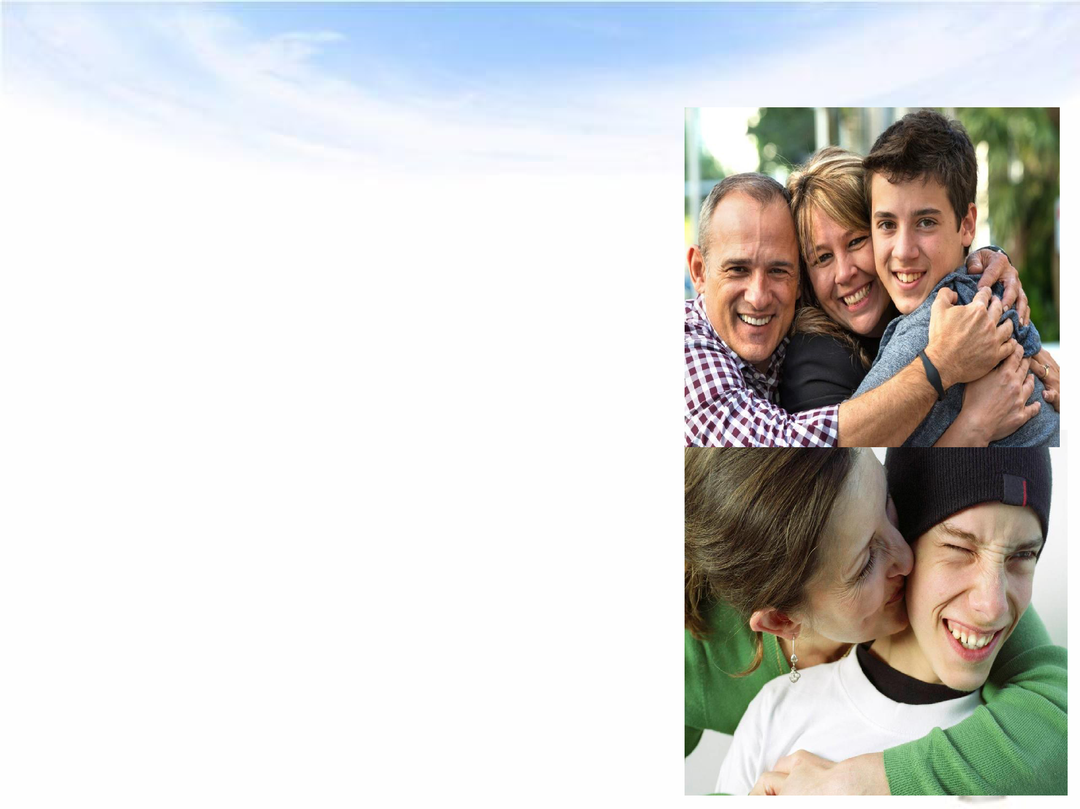
Фразы, которые хочет услышать каждый ребенок

- люблю тебя. Не думайте, что это очевидно. Не думайте, что Ваш ребенок и так знает об этом.

    - горжусь тобой. Случается, что родители обсуждают только негативное в поведении, в характере своих детей. Постарайтесь найти что-то позитивное в ребенке: доброе сердце, творческие способности, воображение, нестандартное мышление. Говорите об этом другим и самому ребенку.

  - верю в тебя. Ничто не укрепляет самооценку так, как переживание успеха. Важно, чтобы Вы были уверены в том, что Ваш ребенок способен на многое.

Прости. Иногда попросить прощения очень тяжело. Многие взрослые боятся признать свою неправоту. На самом деле ничто не обладает таким воспитывающим значением, как пример взрослого, готового отвечать за свои ошибки, готового сменить позицию «вечно правого».

Ты хороший человек. У детей очень неустойчивая самооценка. Они много сомневаются в себе, не могут оценить однозначно свои поступки. И так нуждаются в том, чтобы Вы были уверены в том, что ошибки, проступки бывают даже у очень-очень достойных людей.

